КАРТИНЫ В ЛИПОВКЕ В 2021 ГОДУ

20210711

里坡甫卡人爱树木
Человек Липовки любит дерево

Из «Дао Дэ Липовка Вэй». Глава 45.

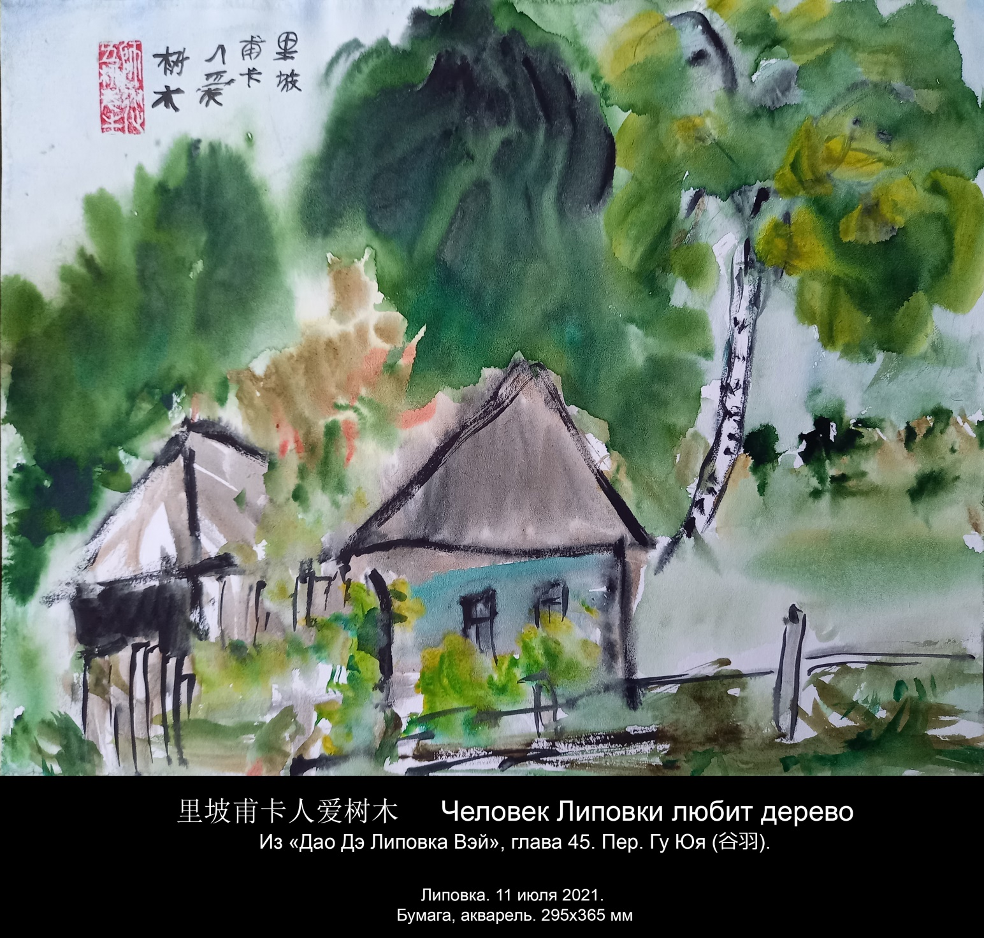

20210712

信息世界
Информационный мир

Из «Дао Дэ Липовка Вэй». Глава 47.

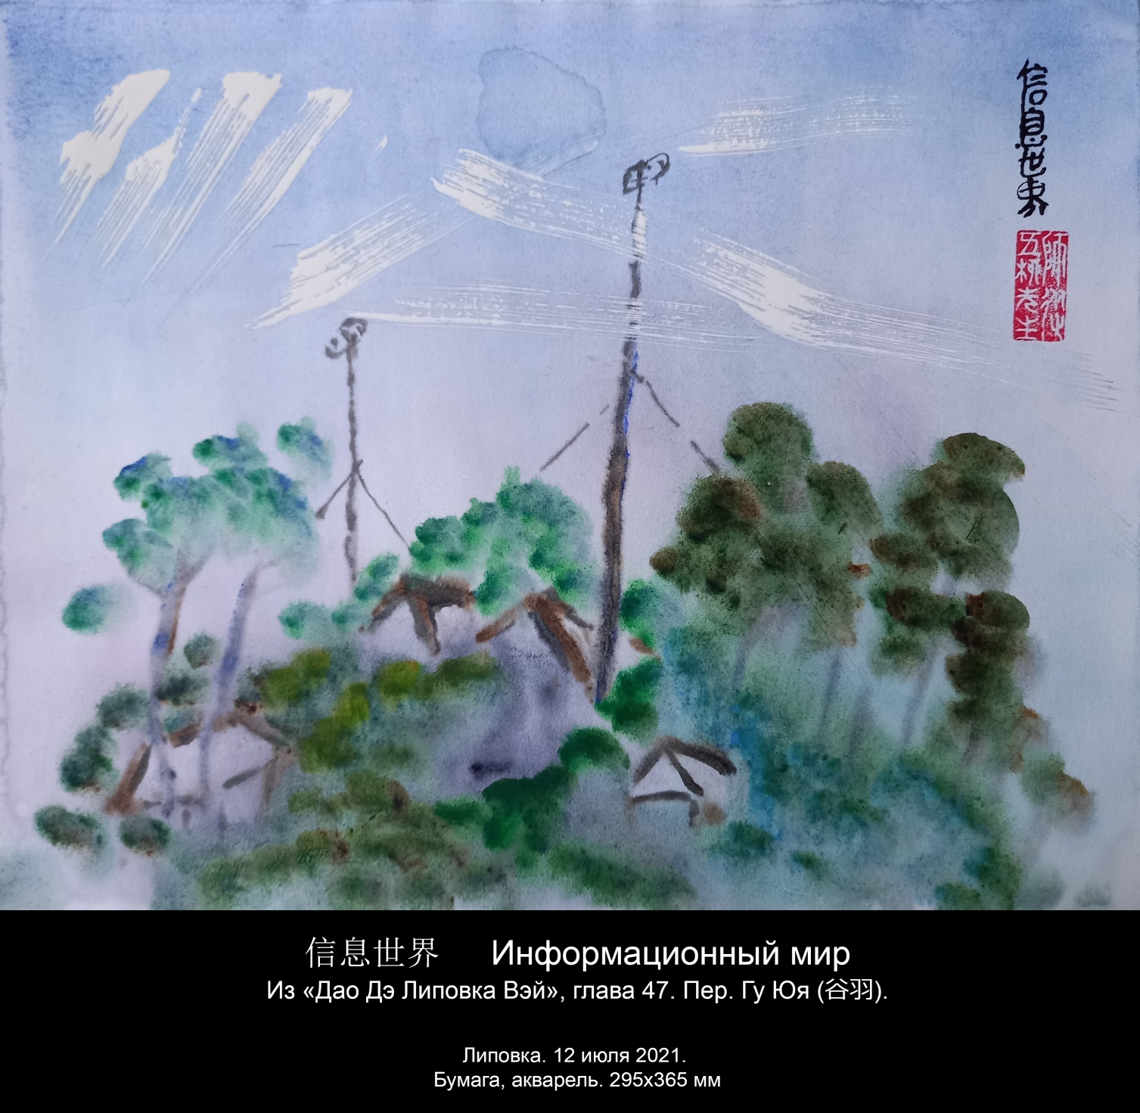

20210713

当你走在森林小路上
Когда идёшь по лесной дороге

Из «Дао Дэ Липовка Вэй». Глава 11.

